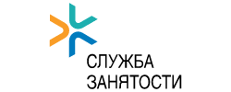

В настоящее время на базе учреждения образования «Жлобинский государственный профессиональный лицей сферы обслуживания» осуществляется набор на профессиональную подготовку по профессии "Продавец, контролер-кассир», «Повар, кондитер», «Основы предпринимательской деятельности», «Парикмахер».
Планируемое начало обучения - январь 2023 года.
Управление по труду, занятости и социальной защите Петриковского райисполкома организует профессиональное обучение безработных, зарегистрированных в установленном законодательством порядке в службе занятости, оплачивает все расходы, связанные с обучением и проживанием безработных, а также назначает и выплачивает стипендию.
Свои вопросы можно задать, позвонив по телефону 55772 и 53715.

